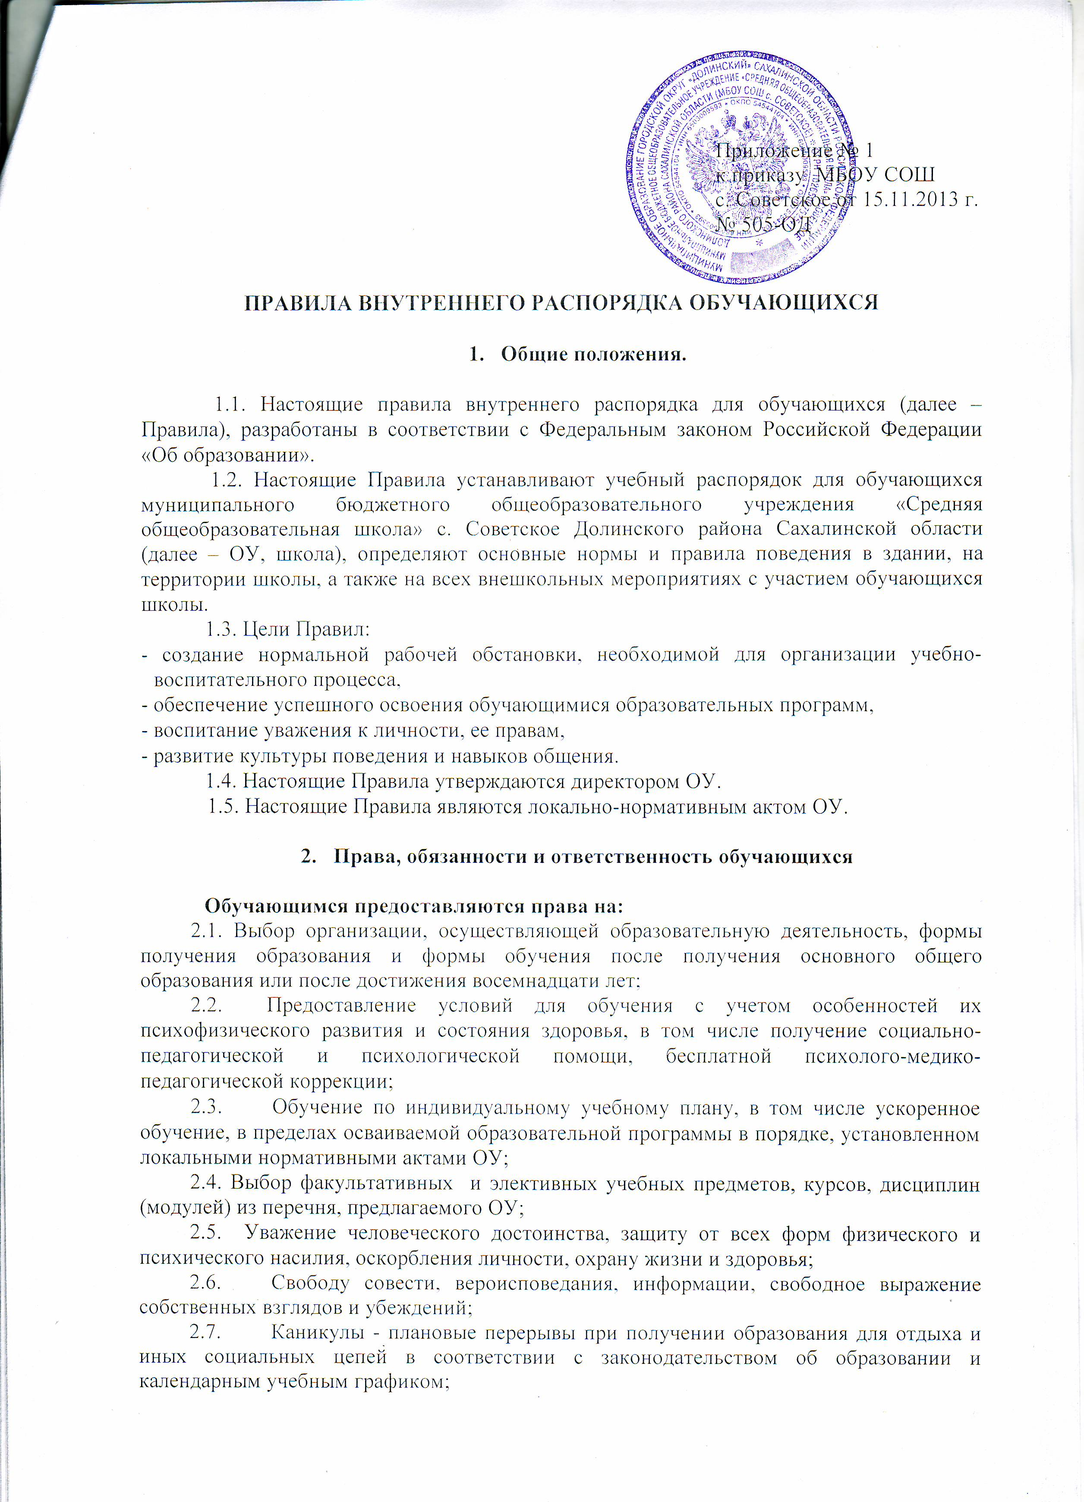

* 1. Перевод в другую образовательную организацию, реализующую образовательную программу соответствующего уровня.
  2. Участие в управлении ОУ в порядке, установленном ее Уставом;
  3. Бесплатное пользование библиотечно-информационными ресурсами, учебниками, учебными пособиями, средствами обучения по основным общеобразовательным программам начального общего, основного общего, среднего общего образования в пределах федеральных государственных образовательных стандартов (далее – ФГОС).

Приобретение учебников и учебных пособий, которые выходят за пределы ФГОС осуществляется за счет средств родителей.

* 1. Развитие своих творческих способностей и интересов, включая участие в конкурсах, олимпиадах, выставках, смотрах, физкультурных и спортивных мероприятиях, в том числе в официальных спортивных соревнованиях, и других мас­совых мероприятиях;
  2. Поощрение за успехи в учебной, физкультурной, спортив­ной, общественной, научной, научно-технической, творческой, экспериментальной и инновационной деятельности;
  3. Обеспечение питанием в случаях и в порядке, которые уста­новлены федеральными законами, законами субъектов Россий­ской Федерации;
  4. Организацию бесплатной перевозки обучающихся ОУ;
  5. Лица, осваивающие основную образовательную программу в форме самообразования или семейного образования либо обучавшиеся по не имеющей государственной аккредитации образо­вательной программе, вправе пройти экстерном промежуточную и государственную итоговую аттестацию в ОУ.
  6. Обучающиеся имеют право на посещение по своему выбору мероприятий, которые проводятся в ОУ, осуществляющей образовательную деятельность, и не предусмотрены учебным планом, в порядке, установленном локальными нормативными актами. Привлечение обучающихся без их согласия и несовершеннолетних обучающихся без согласия их родителей (законных представителей) к труду, не предусмотренному образовательной программой, запрещается.
  7. Обучающиеся имеют право на участие в общественных объединениях, создан­ных в соответствии с законодательством Российской Федерации, а также на создание общественных объединений обучающихся в  
     установленном федеральным законом порядке.
  8. Принуждение обучающихся, воспитанников к вступлению в общественные объединения, в том числе в политические партии, а также принудительное привлечение их к деятельности этих объединений и участию в агитационных кампаниях и политиче­ских акциях не допускается.

**Обучающиеся обязаны:**

2.19. Добросовестно осваивать образовательную программу, вы­полнять индивидуальный учебный план, в том числе посещать предусмотренные учебным планом или индивидуальным учеб­ным планом учебные занятия, осуществлять самостоятельную  
подготовку к занятиям, выполнять задания, данные учителями в рамках образовательной программы;

2.20. Выполнять требования Устава ОУ, настоящих Правил и иных локальных нормативных актов по вопросам организации и, осуще­ствления образовательной деятельности;

2.21. Заботиться о сохранении и об укреплении своего здоровья, стремиться к нравственному, духовному и физическому развитию и самосовершенствованию. Запрещается курение Обучающихся и распитие спиртных напитков в здании школы и на прилегающей к школе территории;

2.22. Уважать честь и достоинство других обучающихся и работ­ников ОУ, не создавать препятствий для получения образования дру­гими обучающимися;

2.23. Бережно относиться к имуществу ОУ, равно как и к имуществу других обучающихся, работников ОУ.

1. **Приход и уход из школы**

3.1. Приходить в школу следует за 10-15 минут до начала уроков в чистой, выглаженной одежде делового стиля, иметь опрятный вид и аккуратную прическу.

3.2. Необходимо иметь с собой дневник (основной документ школьника) и все необходимые для уроков принадлежности.

3.3. Войдя в школу, обучающиеся снимают верхнюю одежду и одевают сменную обувь.

3.4. Перед началом уроков обучающиеся должны свериться с расписанием, и прибыть к кабинету до первого звонка. После звонка, с разрешения учителя войти в класс и подготовиться к уроку.

3.5. После окончания занятий нужно получить одежду из гардероба, аккуратно одеться и покинуть школу, соблюдая правила вежливости.

1. **Внешний вид**

4.1. Обучающиеся должны посещать школу чистыми и опрятными.

4.2. В 1-11 классах предусматривается повседневная одежда делового стиля черной цветовой гаммы. Одежда мальчиков и юношей: брюки, пиджак, жилет, пуловер, рубашка (пастельных тонов) в различной комбинации. Одежда девочек и девушек: юбка, брюки, сарафан, платье, пиджак, жилет, блузка (пастельных тонов) различной комбинации. Парадная одежда: повседневная одежда с дополнением светлой блузки для девочек и светлой сорочки для мальчиков. На занятиях по физической культуре: спортивный костюм, спортивная обувь.

4.3. В школьной деловой одежде не допускается: обувь на высоком каблуке, спортивная обувь, вещи, имеющие яркие, вызывающие и абстрактные рисунки, джинсы, спортивная и иная одежда специального назначения.

1. **Поведение на уроке**

5.1. Обучающиеся занимают свои места в кабинете, так как это устанавливает классный руководитель или учитель по предмету, с учетом психофизических особенностей учеников.

5.2. Каждый учитель определяет специфические правила при проведении занятий по своему предмету, которые не должны противоречить законам Российской Федерации, нормативным документам и локальными правовыми актами школы. Эти правила обязательны для исполнения всеми обучающимися, посещающими занятия у данного учителя.

5.3. Перед началом урока, обучающиеся должны подготовить свое рабочее место, и все необходимое для работы в классе.

5.4. При входе учителя в класс, обучающиеся встают в знак приветствия и садятся после того, как учитель ответит на приветствие и разрешит сесть. Подобным образом обучающиеся приветствуют любого взрослого человека, вошедшего во время занятий.

5.5.. В случае опоздания на урок обучающийся обязан постучаться в дверь кабинета, зайти, поздороваться с учителем, извиниться за опоздание и попросить разрешения сесть на место.

5.6. Время, отведенное для урока, должно использоваться только для учебных целей. Во время урока нельзя шуметь, передвигаться по классу без разрешения учителя, отвлекаться самому и отвлекать других посторонними разговорами, играми и другими, не относящимися к уроку, действиями.

5.7. По первому требованию учителя (классного руководителя) должен предъявляться дневник. Обучающийся (его родители) вправе требовать от учителя выставить оценку за результаты, проявленные на каждом уроке. Любые записи в дневниках должны выполняться обучающимися аккуратно. После каждой учебной недели родители обучающегося ставят свою подпись в дневнике.

5.8. При готовности задать вопрос или ответить на вопрос учителя обучающийся обязан поднять руку и получить разрешение учителя.

5.9. Если обучающемуся необходимо выйти из класса, он должен попросить разрешения учителя.

5.10. Звонок с урока – это сигнал для учителя. Только когда учитель объявит об окончании урока, обучающиеся вправе встать, навести чистоту и порядок на своём рабочем месте, выйти из класса. Продолжительность уроков и перемен установлена приказом о режиме работы школы, утверждаемом ежегодно руководителем ОУ.

5.11. Обучающиеся должны иметь спортивную форму и обувь для уроков физкультуры, а также специальную одежду для уроков труда, домоводства. При отсутствии такой одежды, обучающиеся остаются в классе, но к занятиям не допускаются.

5.12. Запрещается во время уроков пользоваться мобильными телефонами и другими устройствами, не относящимися к учебному процессу. Следует отключить и убрать все технические устройства (плееры, наушники, игровые приставки и пр.), перевести мобильный телефон в тихий режим и убрать его со стола.

1. **Поведение на перемене**

6.1. Обучающиеся обязаны использовать время перемены для отдыха.

6.2. При движении по коридорам, лестницам, проходам придерживаться правой стороны.

6.3. Во время перемен обучающимся запрещается:

- шуметь, мешать отдыхать другим, бегать по классам, лестницам, вблизи оконных проёмов и в других местах, не приспособленных для игр;

- толкать друг друга, бросаться предметами и применять физическую силу для решения любого рода вопросов;

- употреблять непристойные выражения и жесты в адрес любых лиц, запугивать, заниматься вымогательством;

- брать без разрешения чужие вещи и школьные принадлежности.

Нарушение данного пункта влечет за собой применение мер, предусмотренных российским законодательством.

6.4. В случае отсутствия следующего урока, обучающиеся могут находиться в вестибюле, библиотеке столовой или на прилегающей к школе территории.

1. **Поведение в столовой**

7.1. Обучающиеся соблюдают правила гигиены: входят в помещение столовой без верхней одежды и головных уборов, тщательно моют руки перед едой.

7.2. Обучающиеся выполняют требования работников столовой, соблюдают порядок при приеме пищи. Проявляют внимание и осторожность при получении и употреблении горячих и жидких блюд.

7.3. Употреблять еду и напитки, приобретённые в столовой и принесённые с собой, разрешается только в столовой. Обучающиеся обязаны убрать за собой столовые принадлежности и посуду после еды в отведенное для этого место.

1. **Поведение во время проведения внеурочных мероприятий**

8.1. Перед проведением мероприятий, в том числе проводимых за пределами школы, обучающиеся обязаны:

- проходить инструктаж по технике безопасности.

- строго выполнять все указания руководителя, учителей, руководителей группы при проведении массовых мероприятий,

- избегать любых действий, которые могут быть опасны для собственной жизни и для окружающих.

-соблюдать дисциплину, не нарушая общепринятые нормы поведения, следовать установленным маршрутом движения, оставаться в расположении группы, если это определено руководителем.

- строго соблюдать правила личной гигиены, своевременно сообщать учителю, руководителю группы об ухудшении здоровья или травме.

8.2. Обучающиеся должны уважать местные традиции, бережно относиться к природе, памятникам истории и культуры, к личному и групповому имуществу.

8.6. Запрещается применять открытый огонь (факелы, свечи, фейерверки, хлопушки, костры и др.), устраивать световые эффекты с применением химических, пиротехнических и других средств, способных вызвать возгорание либо причинение вреда здоровью или имуществу.

1. **Дисциплина и порядок применения дисциплинарных взысканий**

9.1. Дисциплина в ОУ поддерживается на основе уважения че­ловеческого достоинства обучающихся, работни­ков ОУ. Применение физического и (или) психического насилия по отношению к обучающимся не допускается.

9.2. За неисполнение или нарушение Устава ОУ, настоящих Правил и иных локальных нормативных актов по вопросам организации и осуществления образовательной деятельности к обучающимся могут быть применены меры дисциплинарного взыскания - ***заме­чание, выговор, отчисление***.

9.3. Дисциплинарное взыскание оформляется приказом руководителя ОУ, с которым обязан ознакомиться обучающийся и один из его родителей (иной законный представитель). Дисциплинарное взыскание может быть применено к обучающемуся не позднее месяца после совершения дисциплинарного проступка либо с даты, когда стало известно о его совершении.

9.4. Меры дисциплинарного взыскания не применяются к обу­чающимся по образовательным программам дошкольного, на­чального общего образования, а также к обучающимся с ограни­ченными возможностями здоровья (с задержкой психического  
развития и различными формами умственной отсталости). Не допускается применение мер дисциплинарного взыска­ния к обучающимся во время их болезни, каникул, иных перерывов.

9.5. Такие меры дисциплинарного взыскания как замечание и выговор могут применяться к обучающемуся неоднократно. Назначенное обучающемуся дисциплинарное взыскание (кроме отчисления) действует в течение всего учебного года, по завершении которого погашается.

9.6. В случае объявления обучающемуся благодарности, награждения его дипломом, грамотой, благодарственным письмом, примененное к нему ранее в текущем учебном году дисциплинарное взыскание снимается. Также по ходатайству классного руководителя, учителя, самого обучающегося либо его родителей (иных законных представителей) дисциплинарное взыскание также может быть снято. Снятие дисциплинарного взыскания оформляется в порядке, предусмотренном пунктом 9.3. настоящих Правил.

9.7. При выборе меры дисциплинарного взыскания должны учиты­ваться: тяжесть дисциплинарного проступка, причины и обстоятель­ства, при которых он совершен, предыдущее поведение обучаю­щегося, его психофизическое и эмоциональное состояние, а так­же мнение ученического самоуправления обучающихся, совета школы.

9.8. По решению ОУ, за неоднократное совершение дисциплинар­ных проступков в течение учебного года, допускается применение отчисления несовершеннолетнего обу­чающегося, достигшего возраста пятнадцати лет, осуществляющей образовательную деятельность, как меры дис­циплинарного взыскания. Отчисление несовершеннолетнего обу­чающегося, как крайняя мера, применяется, если иные меры дисциплинарного взы­скания и меры педагогического воздействия не дали результата и дальнейшее его ОУ оказывает отрицательное влия­ние на других обучающихся, нарушает их права и права работни­ков ОУ, а также ее нормальное функционирование.

9.10. Решение об отчислении несовершеннолетнего обучающего­ся, достигшего возраста пятнадцати лет и не получившего основ­ного общего образования, как мера дисциплинарного взыскания, принимается с учетом мнения его родителей (законных предста­вителей) и с согласия комиссии по делам несовершеннолетних и защите их прав. Решение об отчислении детей-сирот и детей, оставшихся без попечения родителей, принимается с согласия комиссии по делам несовершеннолетних и защите их прав и ор­гана опеки и попечительства.

9.11. ОУ незамедлительно обязано проинформировать об отчисле­нии несовершеннолетнего обучающегося в качестве меры дисци­плинарного взыскания в управление образования МО ГО «Долинский». Управление образования МО ГО «Долинский» и родители (иные законные представители) несовершеннолетнего обучающегося, отчисленного из ОУ, не позднее чем в месячный срок после отчисления, принимают меры, обеспечивающие получение несовершеннолет­ним обучающимся общего образования.

9.12. Обучающийся, родители (иные законные представители) несо­вершеннолетнего обучающегося вправе обжаловать в комиссию по урегулированию споров между участниками образовательных отношений меры дисциплинарного взыскания и их применение к обучающемуся.

1. **Заключительные положения**

10.1. Настоящие Правила действуют на всей территории школы и распространяются на все мероприятия с участием обучающихся школы.

10.2. За высокие результаты и достигнутые успехи в обучении, в творчестве, спорте, активную социально-значимую деятельность в детском объединении (классе), за победы в олимпиадах, конкурсах, соревнованиях и за другие достижения к обучающимся могут применяться следующие виды поощрения:

- объявление благодарности;

- награждение дипломом, грамотой, благодарственным письмом;

- чествование на торжественных церемониях;

- внесение в Книгу почета школы.

9.3. Меры поощрения применяются руководителем ОУ по согласованию с педагогическим советом.

9.4. Настоящие Правила вывешиваются в школе на видном месте для всеобщего ознакомления.